TRAINING COURSE
Course title: | Paradigma ESG și sustenabilitatea corporativă: fundamente și evoluție
Type of programme: | Training course
Тraining course for: | ☐ STUDENTS ☐ ACADEMIC STAFF ☐ NON-ACADEMIC STAFF
Course duration: | 2 academic hours
Method of conducting the course: | ☒ Offline Course Implementation (In-Person Training)  ☐ Online Course Implementation  ☐ COMBINED
Course venue (location): | Moldova State University
Country where the course is held: | Republic of Moldova
List of Key learning outcomes, competencies and results of the course:  (Please provide the official list of key learning outcomes/objectives, competencies and results of the training course) | Identificarea tranziției de la maximizarea profitului pentru acționari la crearea de valoare pentru toate părțile interesate; capacitatea de a evalua performanța unei entități prin cele trei dimensiuni: Mediu (E), Social (S) și Guvernanță (G); gestiunea riscurilor prin sustenabilitate; aplicarea Dublei Materialități; abilitatea de a măsura progresul folosind date concrete, precum emisiile de CO₂, ratele de reciclare, diversitatea de gen și politicile anti-corupție.
Description of the training course:  (Please provide an overview of the content of the training course) | Cursul analizează evoluția de la capitalismul axat exclusiv pe profit către modelul modern al părților interesate, unde succesul unei corporații este strâns legat de un ecosistem social și natural extins. Cursul demonstrează trecerea de la raportarea strict financiară la integrarea pilonilor de mediu, sociali și de guvernanță, transformând sustenabilitatea dintr-o simplă activitate de binefacere într-o strategie inteligentă de gestiune a riscurilor. Prin aplicarea conceptului de dublă materialitate, participanții înțeleg interdependența dintre valoarea financiară a entității și impactul activităților acesteia asupra planetei, utilizând indicatori de performanță riguroși pentru a asigura transparența, accesul la capital și reziliența pe termen lung.
Assessment methods:  (Please provide details on the assessment method for this training course); Participants were given a project-based learning assessment for this course, being assessed according to the following:  - 75% of the course grade was based on a final deliverable document  - 25% of the course grade was based on a 15 minute final presentation. | ☐ TEST ☒ SURVEY ☐ OTHER (short description)
Number of participants successfully completing the course:
Gender:  (Please add number of Female participants; Male participants and Prefer not to say participants) | Female Male: Prefer not to say:………..
Trainer(s):  (first and last name) | Lușmanschi Galina, dr, conf.univ.
Is the training Deep Tech focused? If yes, please select sub-category of Deep-Tech? | ☐ YES ☐ Not Deep Tech  ☐ Advanced Manufacturing  ☐ Biotechnology and Life Sciences  ☐ Deep Tech General  ☐ Sustainable Energy and Clean Technology
Key words:  (Please enter any words you think give extra detail of the scope of the training course) | Paradigma ESG (Mediu, Social și Guvernanță); dublă materialitate; valoare sustenabilă; gestiunea riscului; Indicatori de performanță (KPI).

ANNOTATION OF THE TRAINING COURSE
"Write the text (Times New Roman 12pt, 1.5 Space, Justify, 1200 Characters, 1 page)"
Această unitate de curs explorează transformarea structurală a raportării corporative, analizând tranziția de la modelul tradițional de afaceri la cel sustenabil. Punctul de plecare îl reprezintă „era capitalismului acționarilor” din a doua jumătate a secolului XX, perioadă în care obiectivul central era maximizarea exclusivă a profitului, iar impactul social sau de mediu era considerat irelevant pentru bilanțul contabil. Cursul demonstrează cum limitele acestei viziuni înguste, care ascundea riscurile pe termen lung, au forțat trecerea către responsabilitatea socială corporativă (CSR), o etapă intermediară în care sustenabilitatea era percepută mai degrabă ca o activitate de binefacere, adesea subiectivă și necuantificabilă.
Evoluția culminează cu „era capitalismului părților interesate”, o viziune modernă în care corporația este privită ca un organism social ce depinde de un întreg ecosistem pentru a supraviețui. În acest stadiu, succesul pe termen lung este condiționat de satisfacerea intereselor tuturor părților implicate, de la angajați și clienți până la comunitatea locală și mediul înconjurător. Aspectele ESG (Mediu, Social și Guvernanță) devin indicatori de performanță la fel de importanți ca cifrele financiare, marcând trecerea de la a fi un „cetățean bun” la a fi un „manager inteligent” care gestionează proactiv riscurile. Pilonul de Mediu evaluează interacțiunea entității cu natura, punând accent pe decarbonizare, eficiența resurselor și economia circulară pentru a evita activele „blocate” și taxele pe carbon. Pilonul Social se concentrează pe relația cu capitalul uman și comunitatea, vizând echitatea, diversitatea și siguranța muncii pentru a preveni fluctuația personalului sau boicoturile consumatorilor. Guvernanța reprezintă motorul de control intern, asigurând transparența, etica și prevenirea abuzurilor de putere, fiind esențială pentru a evita falimentul generat de scandaluri financiare.
În final, cursul evidențiază fuziunea acestor dimensiuni sub conceptul de dublă materialitate, care obligă entitățile să raporteze atât riscurile financiare externe, cât și impactul activităților lor asupra planetei. Prin utilizarea matricelor și a indicatorilor cheie de performanță (KPI) riguroși, precum emisiile de CO2, ponderea femeilor în conducere sau politicile anti-corupție, entitățile își pot asigura reziliența, transparența și accesul necesar la piețele de capital.

TRAINING COURSE CONTENT
PARADIGMA ESG ȘI SUSTENABILITATEA CORPORATIVĂ: FUNDAMENTE ȘI EVOLUȚIE

- Analiza tranziției de la maximizarea profitului la crearea de valoare sustenabilă
Evoluția raportării corporative poate fi sintetizată în trei stadii majore:
1. Era capitalismului acționarilor (Shareholder Primacy)
În această etapă, care a dominat secolul XX (Anii '70 - '90), scopul afacerii era guvernată de ideea că managerii au o obligație fiduciară unică: maximizarea profitului pentru cei care dețin capitalul (acționarii). Se caracterizează prin următoarele:
- Logica raportării: Scopul unic al unei entități este maximizarea averii acționarilor, raportarea financiară fiind un sistem „închis”. Se considera că dacă o entitate este profitabilă, ea își îndeplinește automat rolul în societate (prin taxe și locuri de muncă).
- Focusul raportării: Strict financiar. Performanța era evaluată prin indicatori de rentabilitate (ROE, ROI) și profit net. Impactul asupra mediului sau epuizarea resurselor naturale erau considerate efecte secundare care nu trebuiau incluse în contabilitate deoarece nu aveau un preț de piață imediat.
- Limita: Poluarea, epuizarea resurselor, inegalitatea socială considerându-le irelevante pentru bilanțul contabil. Din cauza acestei viziuni înguste, riscurile pe termen lung (precum amenzile de mediu sau schimbările de reglementare) rămâneau ascunse de ochii investitorilor până când se transformau în pierderi financiare masive.
2. Tranziția către responsabilitatea socială (CSR)
Pe măsură ce societatea a început să taxeze comportamentele iresponsabile (poluarea excesivă, exploatarea muncii în țările subdezvoltate), entitățile au introdus responsabilitatea socială corporativă (CSR) (Anii 2000). Se caracterizează prin următoarele:
- Logica raportării: Apare conceptul celor trei piloni: Profit, People, Planet. Entitățile realizează că imaginea lor depinde și de impactul social.
- Focusul raportării: Sustenabilitatea era privită ca o activitate de „binefacere”. Rapoarte de sustenabilitate separate de cele financiare, adesea voluntare. Entitățile publicau broșuri lucioase, separate de raportul anual, în care prezentau proiecte de plantat arbori sau donații către școli etc.
- Limita: Datele nu erau comparabile între entități și nu influențau direct deciziile de investiții majore. Deoarece nu existau standarde riguroase, raportarea era subiectivă. O entitate putea să raporteze acțiuni ecologice minore pentru a distrage atenția de la practici de afaceri de bază care erau dăunătoare. Auditorii financiari nu verificau aceste rapoarte, ele fiind considerate informații „soft” (necuantificabile).
3. Era capitalismului părților interesate (Stakeholder Capitalism)
Aceasta reprezintă viziunea modernă, prin care se recunoaște faptul că o corporație este un organism social care depinde de un ecosistem întreg pentru a supraviețui. Se caracterizează prin următoarele:
- Logica raportării: O entitate creează valoare pe termen lung doar dacă satisface interesele tuturor părților implicate (stakeholders): angajați, clienți, furnizori, comunitatea locală și mediul înconjurător.
- Focusul raportării: Raportarea Integrată. Aspectele de mediu, sociale și de guvernanță (ESG) devin indicatori de performanță la fel de importanți ca cifra de afaceri.
- Sustenabilitatea ca gestiune a riscului: În acest stadiu, aspectele ESG nu mai sunt despre „a fi bun”, ci despre „a fi inteligent”. Un manager care ignoră riscurile de mediu nu este doar un cetățean rău, ci un manager prost, deoarece pune în pericol viabilitatea financiară a firmei pe termen lung.
4. Integrarea în raportarea financiară modernă
Marea schimbare pe care o studiem astăzi este fuziunea celor două raportări: Raportarea financiară (cifrele) și raportarea ESG (impactul) se unesc sub conceptul de Dublă Materialitate:
- Materialitatea financiară: Cum afectează problemele de mediu și sociale valoarea entității? (Perspective dinspre exterior spre interior).
- Materialitatea de impact: Cum afectează activitățile entității mediul și societatea? (Perspective dinspre interior spre exterior).
Evoluția raportării corporative reflectă maturizarea economiei globale. Am trecut de la o contabilitate care vedea doar „prețul” lucrurilor, la o raportare modernă care încearcă să surprindă „valoarea” reală și riscurile ascunse ale unei afaceri într-o lume cu resurse limitate.

2. Componentele ESG: responsabilitatea față de mediu, impactul social și integritatea guvernanței
Pilonii ESG (Environmental, Social, Governance) reprezintă cele trei dimensiuni fundamentale utilizate pentru a evalua sustenabilitatea și impactul etic al unei investiții sau al unei fapte economice. Cei trei piloni reprezintă coloana vertebrală a raportării nefinanciare.
Aceștia sunt detaliați în tabelul de mai jos:
Tabelul 1. Pilonii ESG (Environmental, Social, Governance)
Indicatori E – Environmental  (Mediu)  Gestionarea impactului asupra planetei | Descriere
Emisii de CO₂ (Scope 1, 2, 3) | Cantitatea de emisii directe și indirecte de gaze cu efect de seră
Consum de energie | Totalul energiei utilizate, ponderea energiei regenerabile
Gestionarea deșeurilor | Cantitatea și tipul de deșeuri generate, metodele de reciclare
Impact asupra biodiversității | Activități în arii protejate, măsuri de conservare
Indicatori S – Social  Relația cu oamenii și comunitatea | Descriere
Egalitate de gen | Ponderea femeilor în funcții de conducere
Siguranța și sănătatea muncii | Numărul de accidente la locul de muncă
Drepturile omului | Politici împotriva muncii forțate sau a discriminării
Instruirea angajaților | Ore medii de formare profesională pe angajat/an
Indicatori G – Governance (Guvernanță)  Transparența și etica decizională | Descriere
Compoziția consiliului de administrație | Ponderea membrilor independenți, diversitatea de gen
Politici anti-corupție | Existența codurilor de etică și măsuri de prevenire
Transparența fiscală | Publicarea informațiilor privind taxele plătite pe țări
Remunerația conducerii | Corelarea dintre performanță și salariile managementului

Pilonul E – Mediu (Environmental) evaluează modul în care o entitate interacționează cu mediul natural și cum gestionează riscurile climatice. Este pilonul cel mai riguros monitorizat din cauza reglementărilor stricte privind decarbonizarea.
Obiectiv principal: Reducerea amprentei ecologice și conservarea resurselor.
Componente cheie:
- Schimbările climatice: Emisiile de gaze cu efect de seră (GHG) și strategiile de reducere a acestora.
- Eficiența resurselor: Consumul de energie, apă și materii prime.
- Economia circulară: Gestionarea deșeurilor, reciclarea și durata de viață a produselor.
- Biodiversitatea: Impactul asupra ecosistemelor și utilizarea terenurilor.
Relevanță financiară: Entitățile care ignoră acest pilon pot suporta taxe pe carbon ridicate sau pot rămâne cu active „blocate” (ex: fabrici poluante care nu mai pot funcționa conform legii).
Pilonul S – Social (Social) se concentrează pe relațiile entității cu capitalul uman și comunitatea. Analizează dacă entitatea creează valoare pentru societate.
Obiectiv principal: Asigurarea echității, siguranței și dezvoltării umane.
Componente cheie:
  - Practici de muncă: Salarizarea echitabilă, dreptul la asociere și interzicerea muncii forțate.
  - Sănătate și securitate: Standardele de protecție a muncii pentru prevenirea accidentelor.
  - DEI (Diversitate, Echitate, Incluziune): Șanse egale de promovare indiferent de gen, etnie sau vârstă.
  - Responsabilitatea față de clienți: Siguranța produselor și protecția datelor cu caracter personal.
Relevanță financiară: O gestionare proastă a pilonului S duce la fluctuația mare a personalului, greve sau boicoturi din partea consumatorilor, afectând direct veniturile.
Pilonul G – Guvernanță (Governance) reprezintă sistemul de control intern și procesele decizionale. Este „motorul” care asigură că pilonii E și S sunt implementați real, nu doar la nivel declarativ.
Obiectiv principal: Transparența, etica și prevenirea abuzurilor de putere.
Componente cheie:
  - Structura consiliului: Independența membrilor și separarea puterilor.
  - Etica în afaceri: Politici anti-mită, anti-corupție și mecanisme de raportare a neregulilor.
  - Remunerația executivă: Corelarea bonusurilor directorilor cu obiectivele de sustenabilitate pe termen lung, nu doar cu profitul imediat.
  - Drepturile acționarilor: Transparența în vot și accesul la informații corecte.
Relevanță financiară: O guvernanță slabă este precursorul celor mai mari scandaluri financiare (ex: fraude contabile), ducând adesea la falimentul entității.
În Figura 1 se prezintă importanța indicatorilor ESG în contextul raportării.
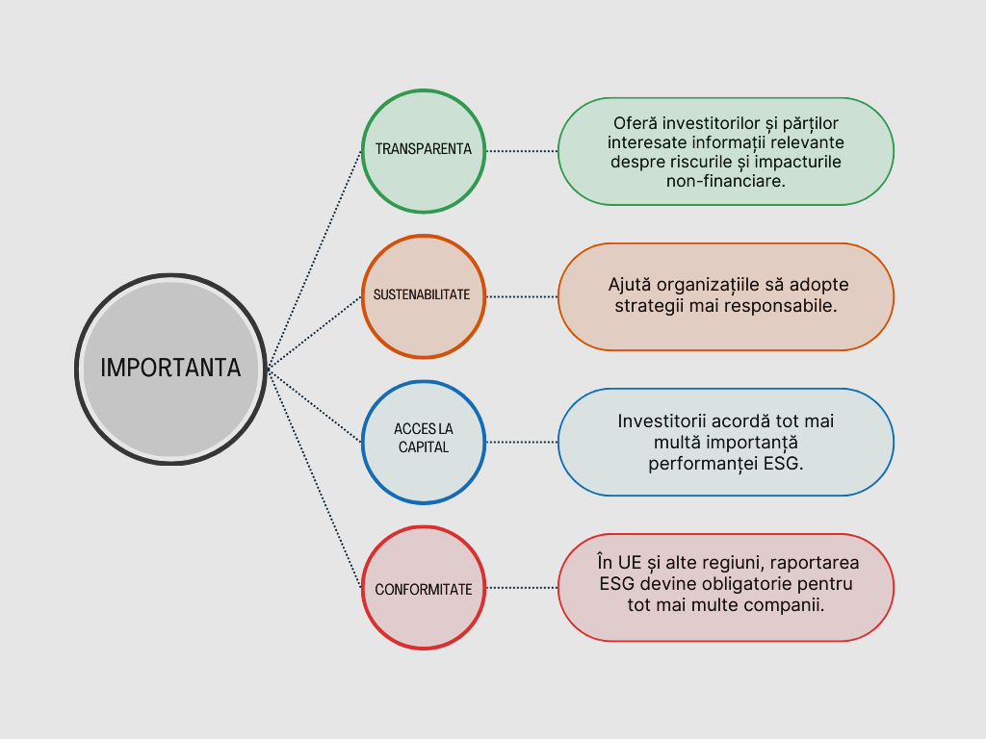
Figura 1. Importanța indicatorilor ESG în contextul raportării.

În tabelul de mai jos este un model simplificat de matrice ESG și o fișă de analiză ESG care pot fi adaptate ușor pentru o entitate reală (ex: o entitate de producție, entitate IT).
Tabelul 2. Matrice ESG (MODEL)
Domeniu ESG | Categorie | Indicator | Unitate de măsură | Valoare (Exemplu)
🌱 E – Mediu | Emisii GES | Emisii CO₂ Scope 1 & 2 | tCO₂e/an | 1.250
🌱 E – Mediu | Energie | Pondere energie verde | % | 35%
🌱 E – Mediu | Deșeuri | Rată de reciclare | % | 72%
👥 S – Social | Diversitate | Femei în conducere | % | 40%
👥 S – Social | Sănătate & securitate | Accidente de muncă | nr./an | 2
👥 S – Social | Dezvoltare personală | Ore de training/angajat | ore/an | 18
🏛️ G – Guvernanță | Etică & conformitate | Politici anti-corupție implementate | Da/Nu | Da
🏛️ G – Guvernanță | Transparență | Publicare raport ESG anual | Da/Nu | Da
🏛️ G – Guvernanță | Structură board | Membri independenți în CA | % | 60%

În tabelul 3 sunt prezentați indicatorii aplicabili în sistemul financiar.
Tabelul 3. Indicatori cheie de performanță (KPI) în sistemul financiar
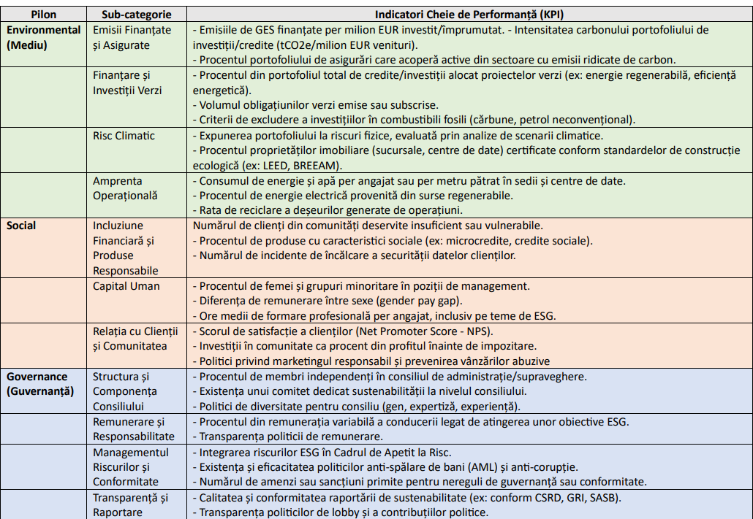
Prin integrarea criteriilor ESG în strategia de afaceri și în raportare, entitățile pot deveni mai reziliente, mai transparente și mai responsabile față de societate și mediu.

